МИНИСТЕРСТВО НАУКИ И ВЫСШЕГО ОБРАЗОВАНИЯ РОССИЙСКОЙ ФЕДЕРАЦИИ
Федеральное государственное бюджетное образовательное учреждение
высшего образования
«КУБАНСКИЙ ГОСУДАРСТВЕННЫЙ УНИВЕРСИТЕТ»
(ФГБОУ ВО «КубГУ»)
Факультет компьютерных технологий и прикладной математики
Кафедра информационных технологий

ОТЧЕТ ПО ЛАБОРАТОРНОЙ РАБОТЕ № 3
по дисциплине
«Операционные системы»

Выполнил студент группы ИИ22 _ В. Д. Сухов

Направление подготовки 09.03.04 _ Программная инженерия
Курс 2

Принял,
преподаватель______________________________________ А.С. Прутский

Краснодар
2026

Задание 1

1. Поиск файлов
Найдите в директории /usr/share все файлы размером более 500 Кб.

Выполнена команда поиска файлов размером более 500 Кб в каталоге

2. Сохранение результатов
Полученный в предыдущем пункте список сохраните в файл /tmp/search.list.

Перенаправлен вывод результатов поиска в файл и проверены параметры полученного файла командой:find /usr/share -size +500k -type f > /tmp/search.list

ls -lh /tmp/search.list

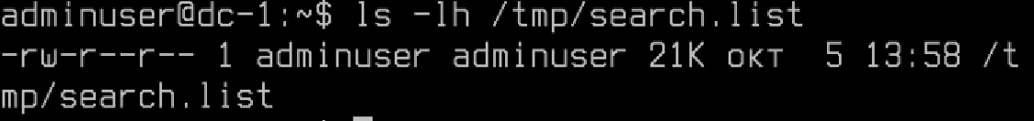

head /tmp/search.list 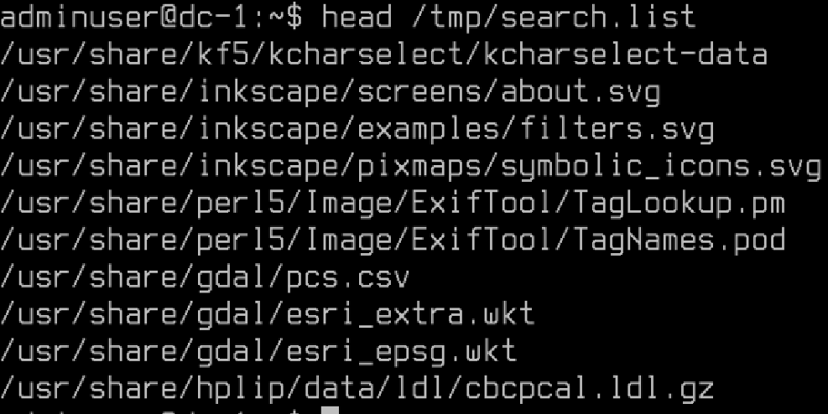

3. Определение размера файла
Выясните размер файла /tmp/search.list в килобайтах и сохраните это значение в файл /tmp/search-size.txt.

Вычислено занимаемое дисковое пространство файлом search.list с помощью утилиты du и сохранено значение (24 КБ) в файл /tmp/search-size.txt:du -k /tmp/search.list > /tmp/search-size.txt

cat /tmp/search-size.txt
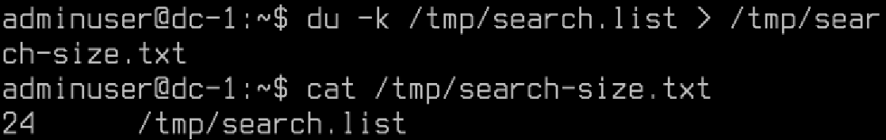

4. Подсчет количества строк
Выясните количество строк в файле /tmp/search.list и запишите результат в файл /tmp/search-size.txt, сохранив предыдущие данные.

Подсчитано число строк в файле /tmp/search.list утилитой wc -l и значение (445 строк) добавлено в конец файла /tmp/search-size.txt оператором перенаправления >>:wc -l /tmp/search.list >> /tmp/search-size.txt

cat /tmp/search-size.txt
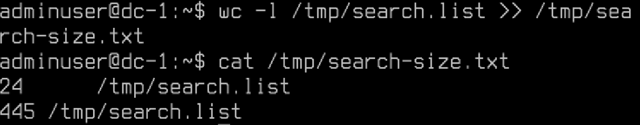

Задание 2

1. Создание структуры каталогов и перемещение файлов
Создайте одной командой директорию /tmp/block6/task/1/2/3 и переместите в нее так же одной командой файлы /tmp/search.list и /tmp/search-size.txt.

Создана рекурсивная иерархия каталогов утилитой mkdir с флагом -p:mkdir -p /tmp/block6/task/1/2/3

Одной командой перемещены оба созданных файла в целевой каталог:mv /tmp/search.list /tmp/search-size.txt /tmp/block6/task/1/2/3/
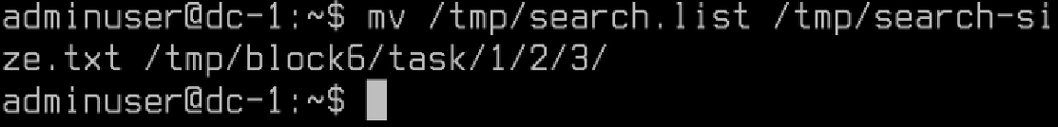

Проверен список файлов в созданном каталоге:ls -l /tmp/block6/task/1/2/3/
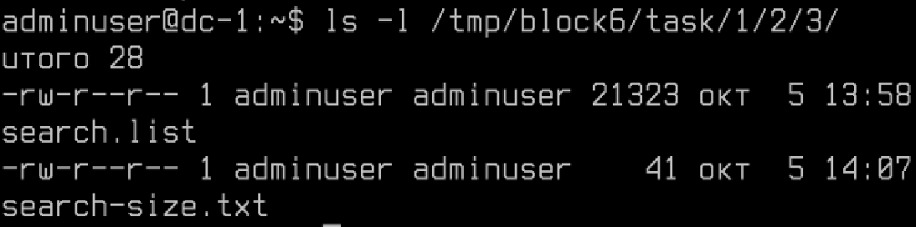

2. Создание жестких и символических ссылок
Создайте жесткую и символическую ссылки на файл /tmp/block6/task/1/2/3/search-size.txt.

Создана жесткая ссылка search-size-hardlink.txt утилитой ln:ln /tmp/block6/task/1/2/3/search-size.txt /tmp/block6/task/1/2/3/search-size-hardlink.txt
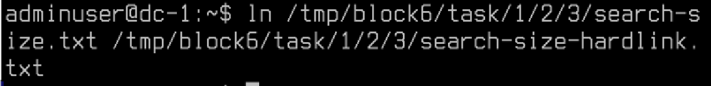
Создана символическая (мягкая) ссылка search-size-symlink.txt с ключом -s:ln -s /tmp/block6/task/1/2/3/search-size.txt /tmp/block6/task/1/2/3/search-size-symlink.txt
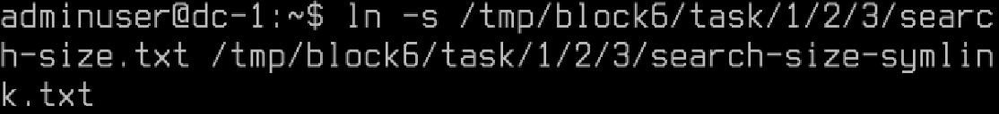

3. Анализ индексных дескрипторов (Inode)
Выведите содержимое каталога /tmp/block6/task/1/2/3/ с получением айноды всех файлов.

Выведен список файлов каталога с номерами их индексных дескрипторов (айнод) командой:ls -li /tmp/block6/task/1/2/3/
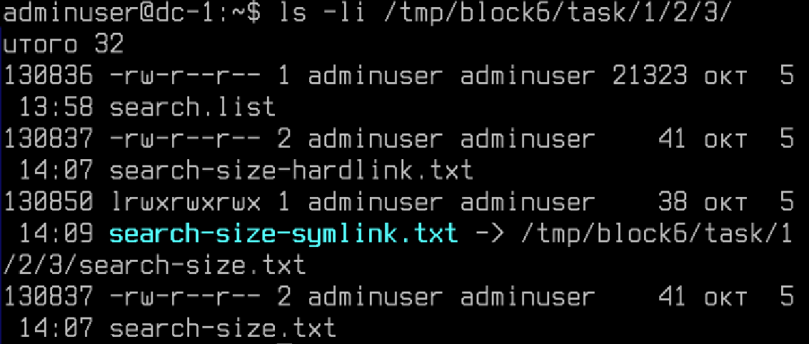

Результат: В выводе видно, что исходный файл и жесткая ссылка имеют одинаковую айноду (130837), и счетчик ссылок равен 2. Символическая ссылка имеет отдельный номер айноды (130850) и указывает на исходный путь.

4. Удаление структуры
Удалите созданный каталог /tmp/block6/task/1/2/3/ вместе с содержимым.

Каталог со всем содержимым рекурсивно и без запросов удален командой:rm -rf /tmp/block6/task/1/2/3/

Проверено отсутствие каталога:ls /tmp/block6/task/1/2/3/
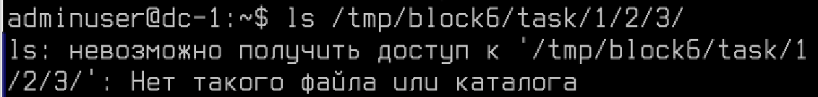

Получено сообщение: ls: невозможно получить доступ к '/tmp/block6/task/1/2/3/': Нет такого файла или каталога.

Вопросы
- Какой каталог содержит конфигурационные файлы?
Ответ: Каталог /etc содержит конфигурационные файлы операционной системы и её служб.
- Можно ли в ОС Linux создать два файла /tmp/test.txt и /tmp/TEST.txt?
Ответ: Да, традиционные файловые системы Linux строго чувствительны к регистру символов.
- Какая максимальная длина имени файла в ОС Linux?
Ответ: Максимальная длина имени файла составляет 255 байт, а полная длина пути — до 4096 байт.
- Каким символом в выводе команды ls -l помечаются обычные файлы?
Ответ: Обычные файлы помечаются дефисом - в первой позиции прав доступа.
- Можно ли найти неименованный канал в структуре каталогов?
Ответ: Нет, неименованные каналы существуют только в оперативной памяти между процессами и не имеют файлов в каталогах.
- Каким ключом команды ls можно отобразить айноду?
Ответ: Ключом -i (например, ls -i или ls -li).
- Можно ли создать жесткую ссылку на файл, расположенный на другой файловой системе?
Ответ: Нет, жесткая ссылка ссылается на номер айноды, который уникален только в рамках текущей файловой системы.
- Путь tmp/1/2.txt является абсолютным или относительным?
Ответ: Путь является относительным, так как не начинается с корневого слэша /.
- Что будет при вызове команды touch с существующим файлом?
Ответ: Команда обновит временные метки файла (время доступа и изменения), не затронув его содержимое.

